桃園市第8屆環境教育獎啟動說明會報名表

|  |  |  |  |
| --- | --- | --- | --- |
| 單位名稱 |  | | |
| *出席人員（一） |  | 職稱 |  |
| 聯絡電話 | ( ) | *手機 |  |
| *E-mail |  | 傳真 |  |
| *出席人員（二） |  | 職稱 |  |
| 聯絡電話 | ( ) | *手機 |  |
| *E-mail |  | 傳真 |  |
| 請於3月17日(星期三)前報名，報名方式：  qrcode1.[電郵至dingzetyadm@gmail.com](mailto:電郵至tsuiping.@fusion-tw.com.tw) ，主旨請註明「參加桃園市第8屆環境教育獎啟動說明會」。  2.傳真至(03)435-0567執行單位：鼎澤科技有限公司 。  3.利用線上報名系統報名，報名網址：<https://reurl.cc/bzGL2X>  如有疑問，請連絡：  執行單位：鼎澤科技有限公司侯翠屏小姐  電話：(03)462-7312 傳真：(03)435-0567  4.為響應環保請自行攜帶環保杯，感謝您的配合。 | | | |

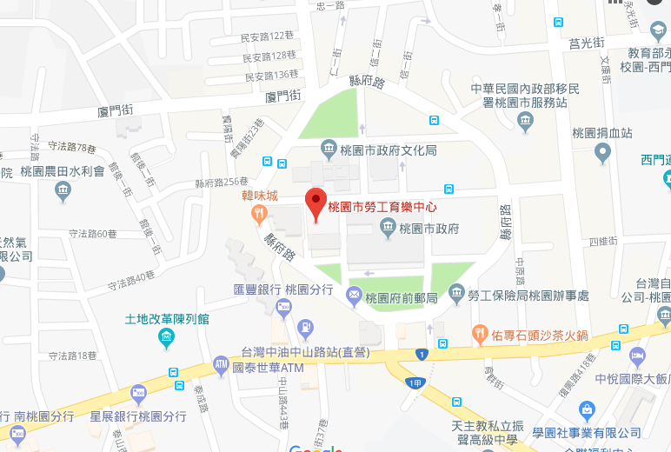

會場：

桃園市桃園區勞工育樂中心(桃園市桃園區縣府路59號)

交通：

1.桃園火車站出口處備有免費接駁巴士，每日上午6時55分發車，平均10~15分鐘一班。

2.市政府周圍及府前廣場均有停車格(位)， 30~40元/小時不等。